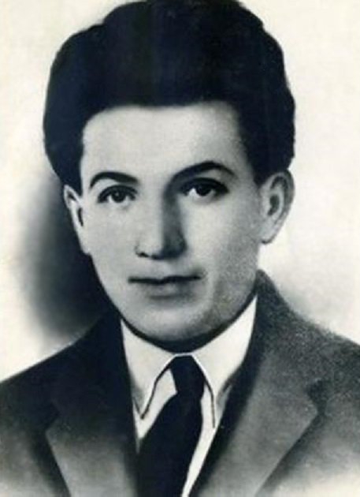

Алибег Фатахович Фатахов
(4 апреля 1910 – 1935 гг.)

Алибег Фатахович Фатахов родился в 1910 г. в селении Цмур Дагестанской области (ныне Сулейман-Стальского района), после окончания восьми классов он уехал в Баку, где в 1926—1927 гг. учился на рабфаке. По возвращении в Махачкалу начал работать журналистом и литературным сотрудником в областной газете «Новый мир». Творческую деятельность начал с переводов некоторых произведений Пушкина, Лермонтова, Горького и других писателей. Перевёл «Интернационал».
Первые публикации появились в 1928 г. В 30-е годы XX века опубликовал произведения: поэму «Война», рассказ «Риза», новеллу «Газета», поэтический цикл «У нас и у них», роман в стихах «Разорванные цепи» и поэму «Ударник Гасан». К 11-й годовщине со дня кончины В. И. Ленина А. Фатахов перевёл на лезгинский язык лучшие произведения советских поэтов о вожде – В. Маяковского, Д. Бедного, А. Безыменского, Н. Тихонова, В. Ибер и стихи И. Бехера, Лахути, Ван Киллема, Эс-Хабиб Вафф и других. Наиболее известны его рассказы «Завещание отца», «Проклятие». Последнее произведение, которое успел написать Фатахов, – поэма-роман «Разорванные цепи». Фатахов являлся неутомимым тружеником, разрабатывал новые жанры лезгинской литературы: роман, новеллу, поэму, рассказ.
Уважаемые читатели!
Национальная библиотека Республики Дагестан им. Р. Гамзатова предлагает вашему вниманию библиографический обзор об основоположнике лезгинской советской литературы, поэте, прозаике, переводчике А. Фатахове.
Книжные издания:

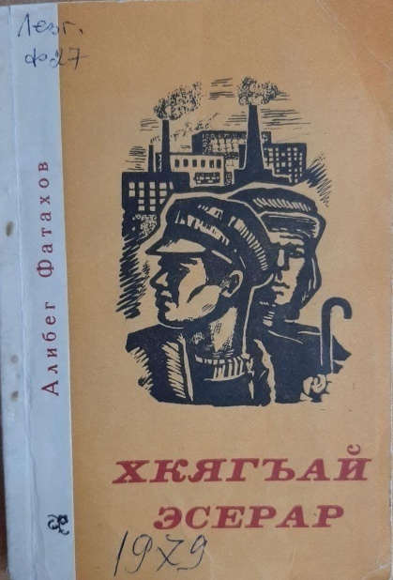
Фатахов, А. Хкягъай эсерар: сборник / А. Фатахов. - Махачкала: Дагестанское учебно-педагогическое издательство , 1979. - 124 с.- на лезгинском языке.
Перевод заглавия: Стихи и поэмы

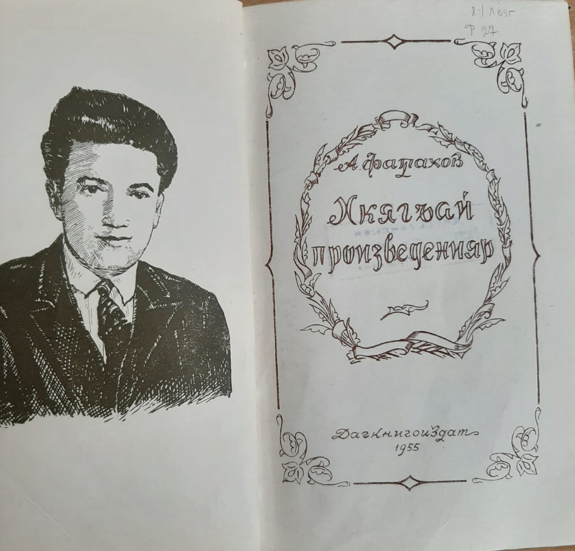
Фатахов, А. Хкягъай произведенияр / А. Фатахов. - Махачкала: Дагкнигоиздат, 1955. - 184 с.: портр.; 20 см. - на лезгинском языке.
Перевод заглавия: Избранные произведения

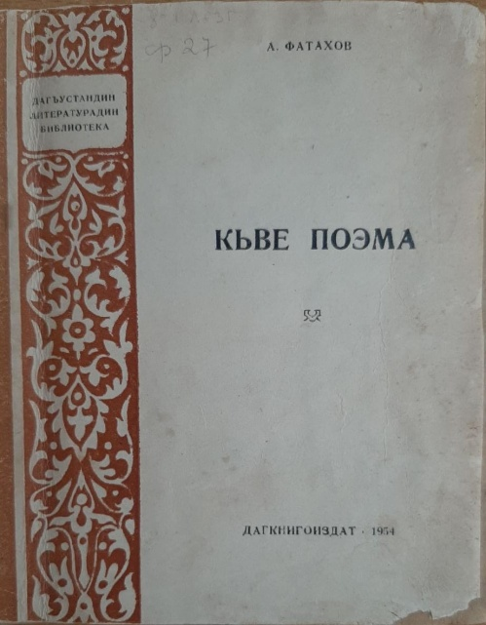
Фатахов, А. Кьве поэма: сборник / А. Фатахов. - Махачкала: Дагестанское книжное издательство, 1954. - 31с. - на лезгинском языке. Перевод заглавия: Две поэмы

Фатахов, А. Избранные произведения: сборник / А. Фатахов. - Махачкала: Даггиз, 1948. - 115 с.- на лезгинском языке.

Публикации о творчестве Алибега Фатахова в периодических изданиях:
на лезгинском языке:

.
Агьмедов, Д. Назир Агьмедован рикIел хкунра Алибег Фатахован къамат: [о жизни и творческом пути поэта и писателя Фатахова А., к 90-летию] / Д. Агьмедов // Лезги газет / Лезгинская газета. - 2000. - 5 окт. (№ 40). - С. 6-7. Перевод заглавия: Воспоминания Ахмедова Н. о Фатахове А.
Ахмедов, Джонрид. Назир Агьмедован рикIел хкунра Алибег Фатахован къамат: [публицист, ученый публицист, поэт - Фатахов А.] / Д. Ахмедов // Лезги газет / Лезгинская газета. - 2010. - 11 нояб. - С. 4-5.Перевод заглавия: Воспоминания Назира Ахмедова о Алибеге Фатахове.
Бирембеков, З. Г. Алибег Фатахов, ва лезги публицистика: [о роли Фатахова А. в лезгинской публицистике] / З. Г. Бирембеков // Лезги газет / Лезгинская газета. - 2000. - 3 авг.(№ 31). - С. 7-8. Перевод заглавия: Алибег Фатахов и лезгинская публицистика
Гашаров, Гаджи. Алибег Фатахов: [к 100-летию лезгинского поэта и писателя] / Г. Гашаров // Самур. - 2010. - № 2. - С. 76-84. Перевод заглавия: Алибег Фатахов.
Гьуьсейнов, И. Данкодиз элкъвей Алибег: [о творчестве лезгинского поэта и писателя Алибега Фатахова] / И. Гьуьсейнов // Лезги газет / Лезгинская газета. - 2012. - 12 июля. - С. 17. Перевод заглавия: Алибег, превращенный в Данко.
Жалилов, М. Квадариз тежедай ирс: [лезгинскому поэту Алибегу Фатахову 95 лет] / М. Жалилов, Ш. Шабатов // Лезги газет / Лезгинская газета. - 2005. - 24 нояб. (№ 47). - С. 4. Перевод заглавия: Не исчезающее наследство.
Жалилов, М. Лезги публицистикадин зарбачи: [100-летие поэта, прозаика, переводчика Фатахова Алибега] / М. Жалилов // Лезги газет / Лезгинская газета. - 2010. - 7 окт. - С. 6. Перевод заглавия: Лезгинский публицист.
Исмаилов, М. Алибег Фатахован гьикаят : [о творчестве писателя А. Фатахова] / Мевлюдин Исмаилов // Самур. - 2015. - май-июнь №3. - С. 74-77. Перевод заглавия: Рассказ Алибега Фатахова.
Мегьамедов М. Алибег Фатахован уьмуьрдикай: [о лезгинском писателе] / М. Мегьамедов // Лезги газет / Лезгинская газета. - 2011. - 25 авг. - С. 17. Перевод заглавия: О жизни Алибега Фатахова.
Мегьамедов, М. Шаирдин хизандикай малуматар: [о семье поэта, публициста, переводчика Алибега Фатахова, к 100-летию] / М. Мегьамедов // Лезги газет / Лезгинская газета. - 2010. - 30 сент. - С. 16. Перевод заглавия: Сведения о семье поэта.
Сажидин. Экуь гъед: [к 100-летию основателя лезгинской литературы А. Фатахова] // Кард / Соколенок. - 2010. - № 1. - С. 2. Перевод заглавия: Яркая звезда
на русском языке:

Алиев, А. Слово о талантливом поэте: [о лезгинском поэте Фатахове А.] / А. Алиев // Настоящее время. - 2008. - 14 нояб. (№ 45).- С. 27.

Дейнека, А. Стоял у истоков: [в Национальной библиотеке им. Р. Гамзатова прошел вечер памяти основоположника национального журнала Алибега Фатахова, посвященный 100-летию] / А. А. Дейнека // Дагестанская правда. - 2010. - 19 окт. (№№ 361-362) – С. 4.

Исмаилов, А. Цветы к обелиску: [в с. Цмур С. Стальского района состоялись торжества, посвященные 100-летию со дня рождения основоположника дагестанской, советской литературы Алибега Фатахова] / А Исмаилов // Дагестанская правда. - 2010. - 13 нояб. (№ 393).- С. 4.

Омаров, А. Короткая, но яркая жизнь поэта: [о жизни и творчестве лезгинского поэта Алибега Фаттахова] / А. Омаров // Махачкалинские известия. - 2010. - 10 окт. (№ 38). - С. 24-25.

Фатахов, А. Из записных книжек: [о жизни и творчестве поэта Алибега Фатахова] / А. Фатахов // Горцы. - 2010. - 20 нояб. (№ 17). - С. 11.

Публикации Алибега Фатахова в периодических изданиях на лезгинском языке:
Фатахов, А. Ракь хкуддайбур; Шахтада; Дагъвидин руш / В шахте; Горянка: [стихи] / Алибег Фатахов // Самур. - 2014. - июль-окт. №№4-5. - С. 22-23.
Фатахов, А. Гуьл-Пери: [поэма] // Лезги газет. – 1991. – 7 сент. Гюль-Пери // Лезгинская газета. – 1991. – 7 сент. (№ 108) – С. 4.

Фатахов, А. Вад йис, кьуд йиса. – Зарбачи Гьасан [поэма] // Дуствал. – 1978. - № 3-4. Ч.193-211.
Пятилетка за четыре года. – Ударник Гасан. – Дружба. – 1978. - № 3-4. С.193-211.

Фатахов, А. Ракь хкуддайбур. – Шахтада [шиир]. Магьсул Аллагьди гудач – зегьметди гуда [гъвачIи гьикая] // Дуствал. -1968. - № 3. Ч. 64-69.
Рудокопы. – В шахте [стихотворение]. Урожай не Бог даст, а труд. [маленький рассказ] // Дружба. – 1968. - № 3. С. 64-69.

Фатахов, А. Надинж аялар. [шиирар] // Кард. – 1990. - № 4. Ч. 4-5. Шаловливые дети [стихи] // Соколенок. – 1990. - № 4. С. 4-5.

Фатахов, А. Хкягъай произведенияр. Избранные произведения // Махачкала, Даггиз, 1948. С. 114.
Фатахов, А. Кьве поэма. Две поэмы / Махачала, Дагкнигоиздат, 1954. С. 31.
Фатахов, А. Хкягъай произведенияр. Избранные призведения / Махачкала, Дагкнигиздат, 1955. С. 184.
Фатахов, А. Хкягьай эсерар. Избранное / Махачкала, Дагучпедгиз 1979 С. 124.

Фатахов А. – переводчик:

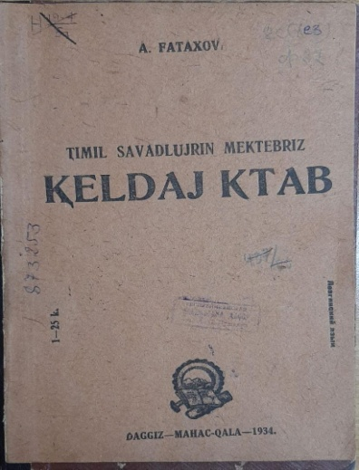
Фатахов, A. Книга чтения для школ малограмотных /А. Фатахов. - Махачкала: Даггиз, 1934. – 177 с. – На лезгинском языке.
В эту книгу вошли произведения русских классиков, таких как Толстого Л.Н., Горького М., Некрасова Н., Чехова А., Бедного Д., а также дагестанских поэтов и писателей Нурова Р., Тахо-Годи А., Чаринова М.. Астемирова Б.
Текст в книге дан на латинском шрифте.

Информация об основоположнике лезгинской советской литературы, поэте, прозаике, переводчике А. Фатахове отражена на страницах книжных, газетных, журнальных изданий, хранящихся в фонде отдела краеведческой и национальной литературы Национальной библиотеки РД им. Р. Гамзатова. Библиографический обзор рассчитан на широкий круг читателей, интересующихся творчеством лезгинского поэта А. Фатахова.

Обзор подготовлен библиографом
отдела краеведческой
и национальной библиографии
З. Улубековой.

